客户商品需求发现：查看询盘与未找到的商品｜云上订货系统
客户说“商城没有我要的商品”时，先保留他的原话与找货路径，再查看询盘和搜索线索。目标是确认缺的是哪种规格、何时要货，并把回复与商品承接结果分别交接；不能看到一个热词就直接采购，也不能把询盘变成已处理当作需求已经满足。

三种线索分别回答三个问题
在PC管理端按客户反馈中的客户询盘入口查具体咨询；在行为分析中分别看搜索热词与无结果词分析。询盘能保留客户主动说出的要求和联系方式，无结果词提示某天某个词的搜索记录中出现了零结果，已有商品的加购未购则提示客户已经找到商品但尚未形成相应成交。这三种线索不能相互替代，尤其不能把加购列表的商品名称当作客户搜索不到的商品。
先将线索归到具体问题：询盘中提出要某种调和油但商城搜不到，要继续确认品牌、五升还是其他容量、桶装还是成箱；搜索词只写“食用油”，只能说明名称兴趣，不能直接确定五升规格和采购数量。客户已加购矿泉水，则应核价格、起订量、交货时间或是否暂不需要；这条线索不证明企业还没建矿泉水档案。负责人应把原始名称与核实后的标准名称同时留住，避免整理时抹掉错别字、简称或规格差异。
同一门店可能由不同联系人咨询，匿名搜索也可能没有客户身份。询盘中的公司名称和联系方式要与实际客户或商机核对，不能仅按名称相似就合并，更不能把某个词的全部搜索量分配给某一家店。先联系能确认要求的人；无法联系的词仍作为选品线索，明确缺少数量、交期和采购人，暂不承诺补货。
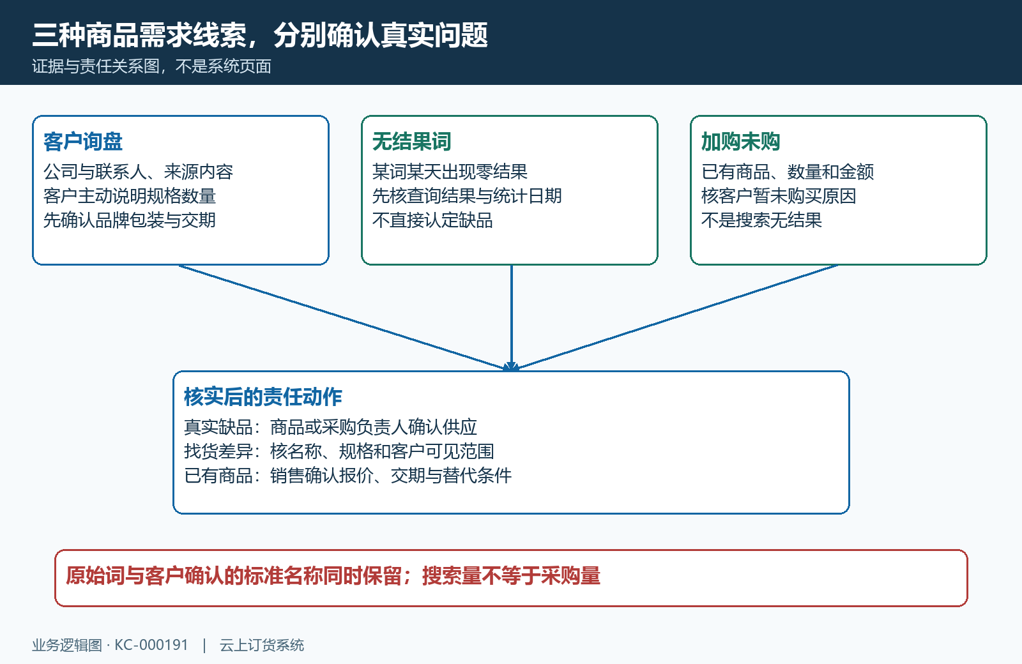
图1：询盘、无结果搜索与已有商品加购各自留下不同证据，核实后再确定责任动作。
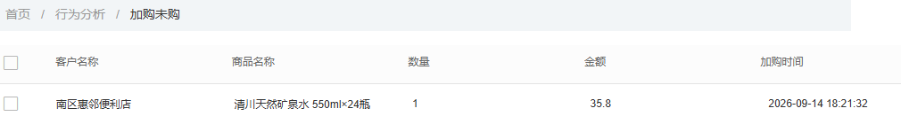
图2：加购未购示例中的矿泉水已经有商品名称、数量和金额；这行不能证明该商品搜索无结果。

核询盘来源与客户真正要的规格
进入客户询盘后，先按待处理状态查，再按公司名称、手机或邮箱缩小范围。列表关键词不是商品描述的专用全文搜索；只输入商品名称找不到询盘时，改用联系人提供的公司或联系方式回查。打开原记录核来源、来源内容、描述、回复方式与创建时间，先确认是在首页主动咨询、购物车咨询还是商品详情咨询，不能见到来源为商品详情就认定客户已下单。
手机商城的商品详情和购物车询盘按钮需要相应功能启用且页面实际显示。详情发起时，来源内容带当前商品名称及已选规格；购物车发起时会整理购物车各商品规格、数量和金额，不能假定只发送当前勾选的一行。首页发起没有同样的商品明细。收到多行购物车来源内容时，逐项问哪些需要报价、哪些只是顺便带出，并以客户确认的数量和包装作为承接依据，不能直接把全部来源金额当成交额。
询盘表单有公司名称、联系人、手机、电话、邮箱等资料，以及回复方式和描述。公司名称页面限一百字符，联系人与联系方式相关输入限五十字符，描述限一百字符；因此先用短句写品牌规格、包装单位、预计数量和期望到货日期，较长的型号清单应另行确认并在后续沟通中承接。页面没有独立的采购数量、目标价格和交期字段，不能把说明文字说成系统会自动解析成采购单。联系人必填；PC还校验回复方式，手机本地保存主要校验联系人，两端规则不能照搬。选择手机或邮箱回复前，检查对应联系方式是否可用，其他联系方式字段也只是资料，不代表自动发送消息。
例如客户要“调和油五升，十二桶，周五前”，应确认十二桶是否等于三箱、每箱四桶，品牌能否替代和交货地点是否一致。已有一升瓶装油不能只因名称相近就回成有货；已有五升规格但客户看不到，则先核客户找货结果。暂时不能保证交期时，记录正在确认的环节、负责人和回话日期，避免只回复“安排采购”却没有供应方或预计结果。
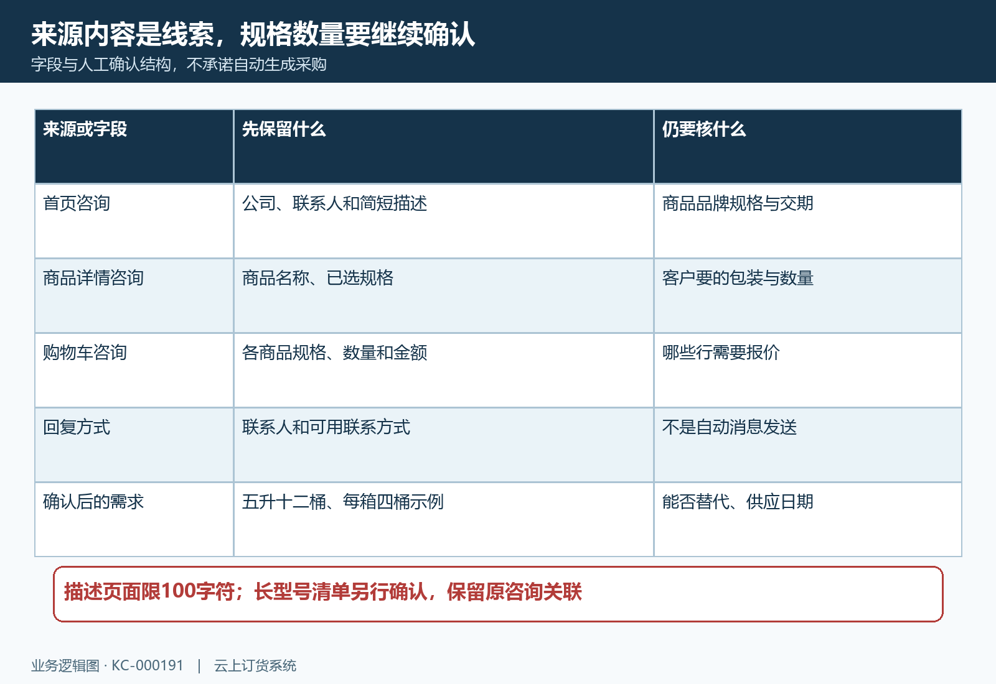
图3：来源内容与客户后来确认的规格数量分开保留；回复方式还要核对应联系方式。

搜索无结果先核日期口径，再判断缺品
搜索热词默认近七天，以所选创建时间范围内的关键词搜索日志按词汇总。搜索次数是保存的日志记录数，五分钟内同企业、同关键词、同客户的事件可能合并，未登录时按会话识别；反复点击搜索不一定新增一条。人数使用客户、用户和会话组合去重，不能理解为独立门店数。点击次数是累计点击标记，点击率也不能直接解释为多少客户已经成交。查看一个词时，同时核搜索次数、无结果次数、点击与平均结果数，不用单个高频词替代完整需求确认。
无结果词分析读取按日汇总的词记录，显示统计日期，并按无结果次数、搜索次数排列。当前汇总逻辑处理前一天日志，人数按客户去重，与搜索热词的身份口径不同；同词跨多天可能分成多行，也不能保证今天刚搜完就立即出现。先统一企业、词和日期，再比较变化；两页数字不相等时不直接相加，也不据此认定漏单。列表没有记录，应先确认范围、汇总是否已经产生及客户使用的真实搜索词，不能立刻说没人需要。
手机搜索发起时先记录结果数量为零，结果页首屏查询成功后再记录实际总数；相关事件合并时结果数量可能累加。只有发起记录、查询失败或未返回首屏结果，都可能留下需要进一步核查的线索。统计中的零不等于仓库无库存，也不直接证明商品没有建立；先让目标客户按原词重试，确认是正常返回零结果，还是查询失败、页面未加载或看到了不符合规格的商品。按统计平均结果数也不能还原一次查询当时显示了几件商品。
确认词义后，在商品档案查完整名称、编号和对应规格，检查当前是否可售；再用目标客户核分类入口和可见范围。商品真实存在但客户用简称找不到，可考虑维护准确名称并给可用的查找路径；规格不符才按需要补充规格或商品；企业尚不能供应则解释替代条件或明确暂不能满足。无结果词行的“添加商品”只是带关键词打开商品列表，仍需查重、核单位包装并完成实际维护与结果回查，不能把打开列表当新商品已保存。
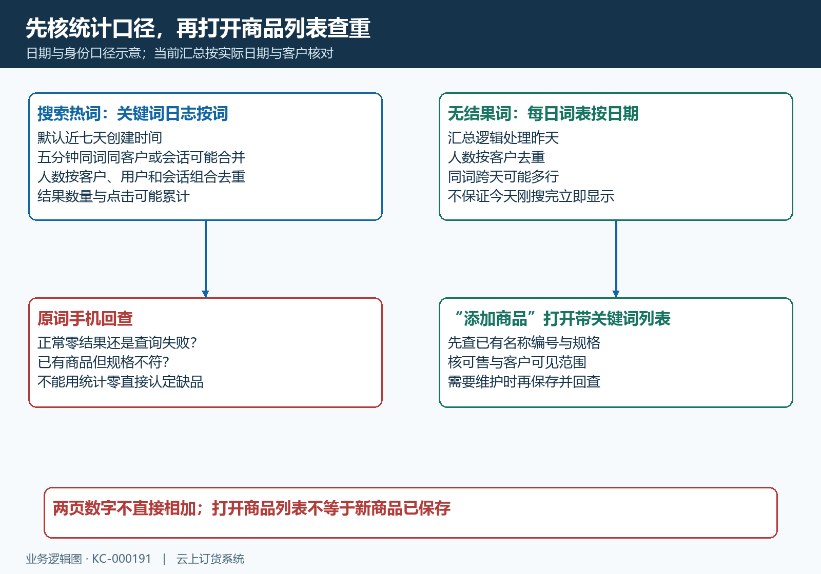
图4：日志按词与每日词表按日期分别核对；打开商品列表后仍须查已有商品并验证客户找货。

处理意见与客户可订购结果分别核验
回到待处理询盘，填写处理意见，页面限二百字符。意见要写客户确认的标准商品、规格包装、采取的动作及尚待完成的事项，例如已提供五升替代品编号，客户接受品牌但交期仍待采购确认。选择“无效”与“确定”都会把询盘置为已处理，状态本身不能区分已满足和无需继续；重开原询盘查看处理意见、处理人和时间，不能只看列表状态就交接完成。
新询盘保存后可能关联商机；同企业已有有效商机且手机相同，不保证再建立一条新商机。“确定”处理只有找到与该询盘关联的商机时才继续增加跟进记录，“无效”不走相同后续；因此不能承诺每条确定处理都会自动建立客户、报价或采购。需要持续跟进时，找到正确客户或商机留下后续责任，确认下一位能查到原询盘和处理结果。询盘成功提示只证明咨询保存，商品资料和供应能力仍单独确认。
商品负责人处理后，销售用目标客户的手机商城核原名称或提供的路径，进入正确详情，逐项比编号、规格、单位包装、当前价格和订购入口。同名称多个容量必须明确选择哪个，客户端价格还要按该客户实际展示核；有商品详情不代表商品有足够库存、已批准报价或按期交付。必要时让客户确认替代品，并保留接受哪些条件、仍不同意哪些条件，避免后台维护完成却客户仍认为没有所需商品。
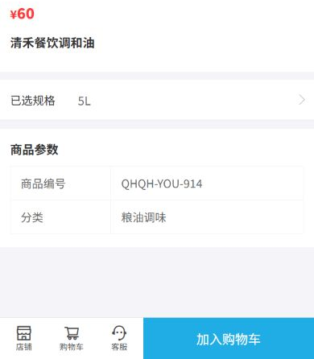
图5：手机详情示例同时显示五升规格、商品编号、价格和加入购物车入口，需按目标客户当前页面逐项核实。

差异保留原结果，交接未完成责任
找不到询盘时，核企业、待处理与已处理筛选以及公司联系方式关键词，不先重复新建。处理时出现记录被修改或要求刷新，保留原意见后刷新同一条，确认是否已经被他人处理；记录不存在先核原编号与是否被删除，不能以新记录掩盖原结果。保存没有成功提示时留原提示与发生时间，再回原列表查是否已存在。客户联系不上或只留下模糊名称，写明未确认的规格数量，不能伪造客户已认可的替代条件。
商品列表已有而手机仍找不到，保留商品编号、客户编号、所用词和实际页面结果，逐项排除名称、规格、下架和客户可见范围；不要为同一商品反复建多个档案。查询报错与正常无结果分别交接，来源统计尚未更新与客户当前能找到也分别记录。最终留存原询盘处理意见、商品承接负责人、目标客户确认结果和仍待回复的日期；是否报价、补货和成交由各自原业务结果证明，不能由询盘已处理或搜索点击替代。
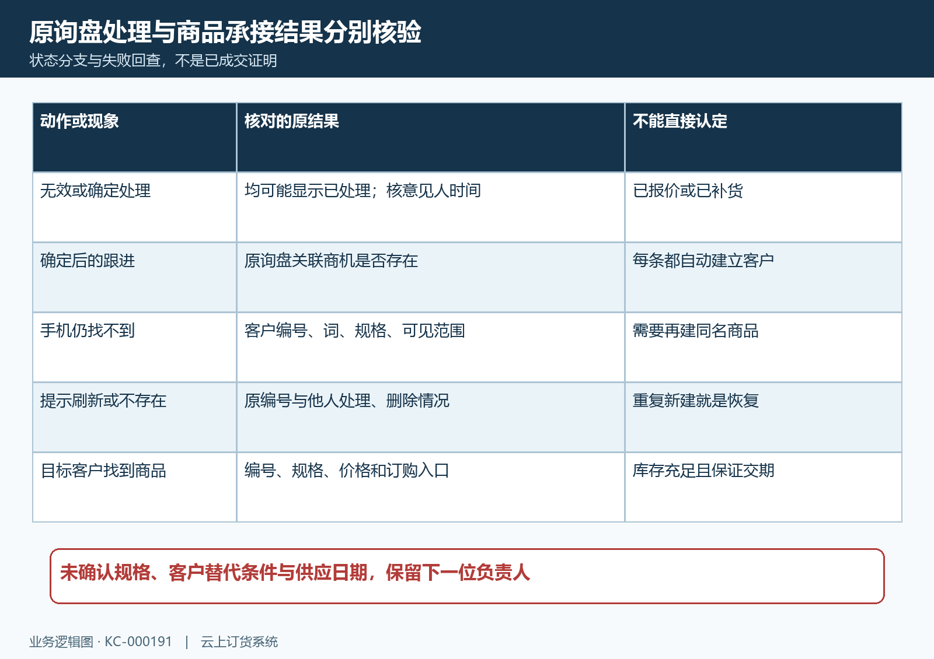
图6：原询盘、统计线索与商品结果各自回查，未确认规格和未解决事项保留责任人。

